# 实验六十一 电源的输出功率与电源效率

## 实验器材

朗威电流传感器（LW-E801）、电压传感器（LW-E841）、多功能学生电源（LW-Q708）、导线、电阻箱、计算机等。

## 实验装置

如图 61 – 1。

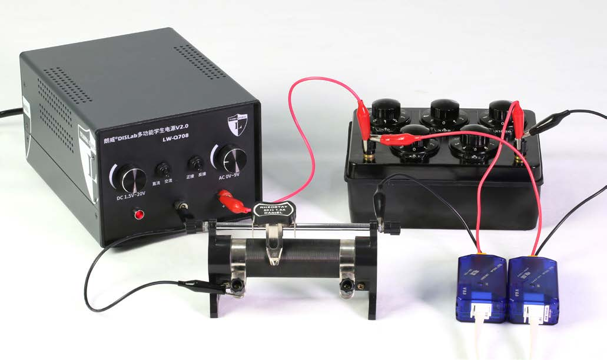

图 61 – 1 电源的输出功率与电源效率实验装置

## 实验原理

如图 61 – 2。

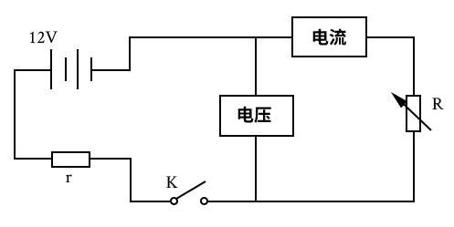

图 61 – 2 电原理图

## 实验操作（通用软件）

1．根据电原理图连接电路；

2．开通用软件，打开“计算表格”，入自定义公式“*P* = *U*\**I*”、“*P*0 = *E*\**I*”、“*n* = *P*/*P*0”，计算出电源的总功率、输出功率和电源的效率（图 61 – 3）；

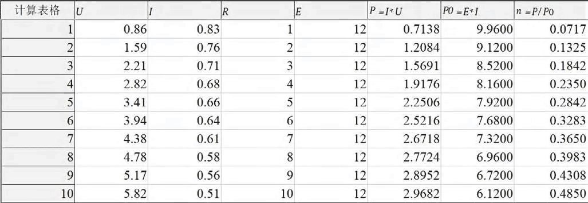

图 61 – 3 电源的输出功率与电源效率实验结果

3．电阻箱的阻值从 1 Ω 开始逐渐调大，将电阻值及对应的电压、电流值记录表格中；

4．单击“绘图”，选取 *x* 轴为“*R*”，*y* 轴为“*P*”，得到电源的输出功率与外电阻的关系图线（图 61 – 4）；

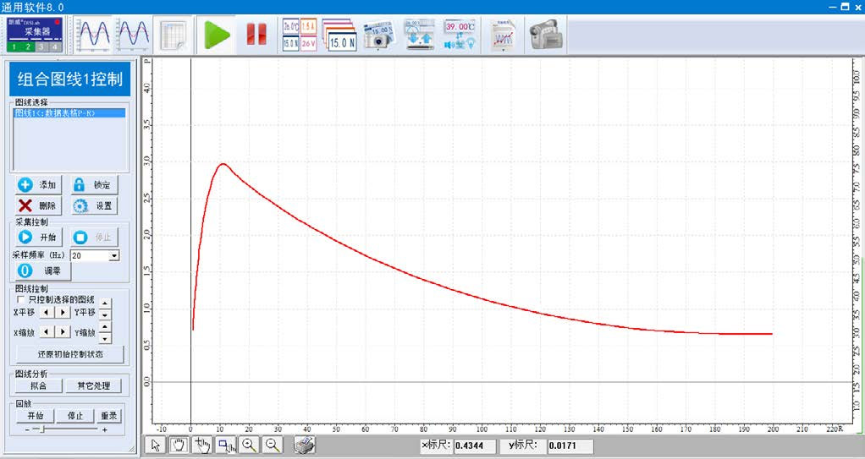

图 61 – 4 通用软件 电源输出功率与外电阻关系实验曲线

5．选取 *x* 轴为“*R*”，*y* 轴为“*n*”，得到电源的效率与外电阻的关系图线（图 61 – 5）。

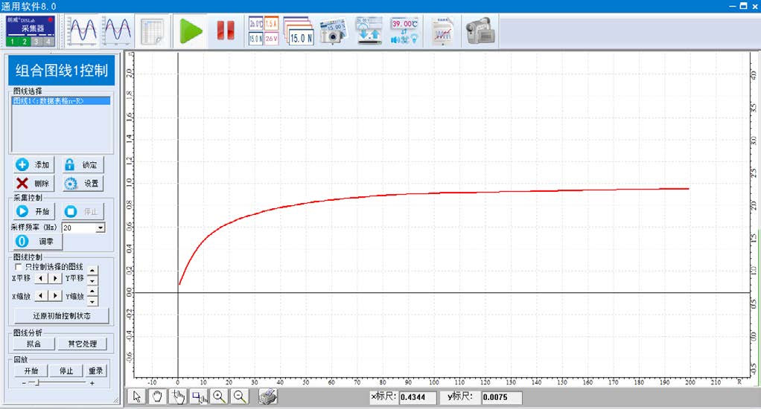

图 61 – 5 通用软件 电源的效率与外电阻关系实验曲线

**视频地址**：<http://llongwill.qybee.com/lecture/14604>。